Activité Débranchée : Routage de paquets par protocole RIP

Fiche Prof, pour 7 élèves
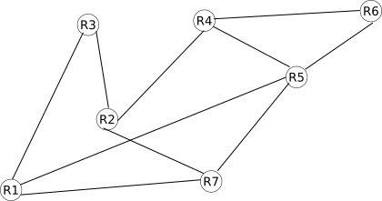
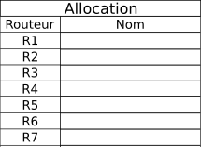
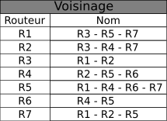
Distribuer une fiche suivante par élève. Chaque élève complète sa table, en fait une copie et la dépose au centre de la table, avec son numéro de routeur. Chacun récupère les tables de ses voisins, modifie et complète sa propre table, modifie sa copie, puis renvoie, etc...

Routeur :

Voisins :
